**Silvia Sisto**

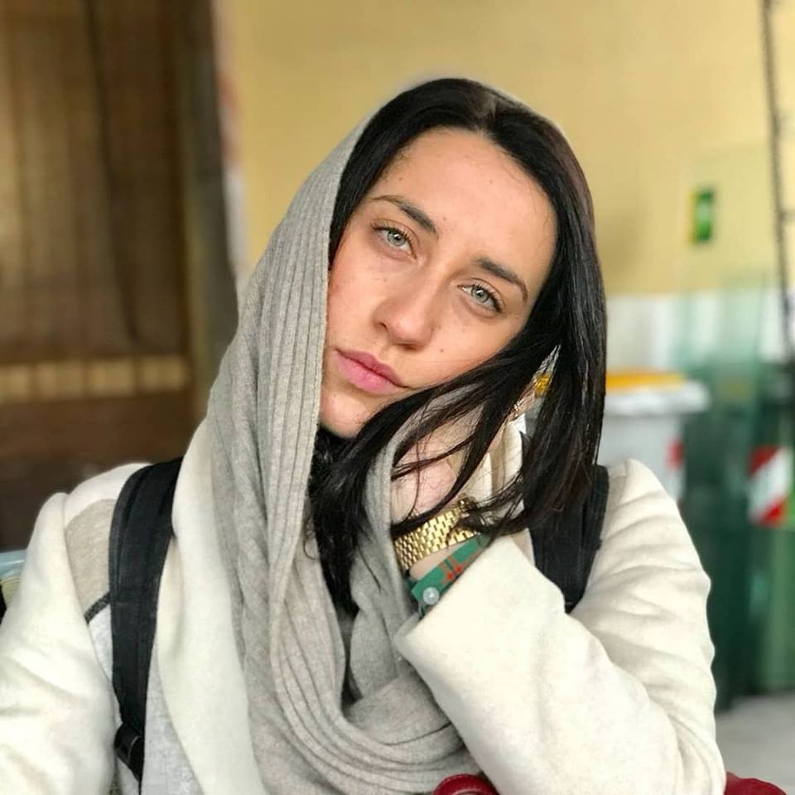 **Date of birth**: 04.02.1993

**Ag**e: 25

**Nationality**: Italy

**Telephone**: +39 3393643983

**E-mail**: ssisto93@gmail.com

**Height**: 172cm

# 

# WORK EXPERIENCE

**EQUILIBRIO DINAMICO DANCE COMPANY – Roberta Ferrara**

**Authorial** Simple Love **- Roberta Ferrara**

Home Sweet Home **- Roberta Ferrara e Riccardo Lanzarone**

Confini Disumani **– Roberta Ferrara**

Get Drunk **– Roberta Ferrara**

**Exclusive creation** Before I Let You Go **– Igor Kirov**

Walking & Talking **– Jiri Pokorny**

Once upon a time when pigs were swine **- Marco Blazquez**

**Collaborations Company idem**

**STEFANO PODA – Teatro Regio di Torino – Opéra de Lausanne**

**Opera director - visionary, multi-level imprint balanced between ancient images and contemporary art. *[letter attached]***

**Turandot – Giacomo Puccini**

**Faust - Johann Wolfgang von Goethe**

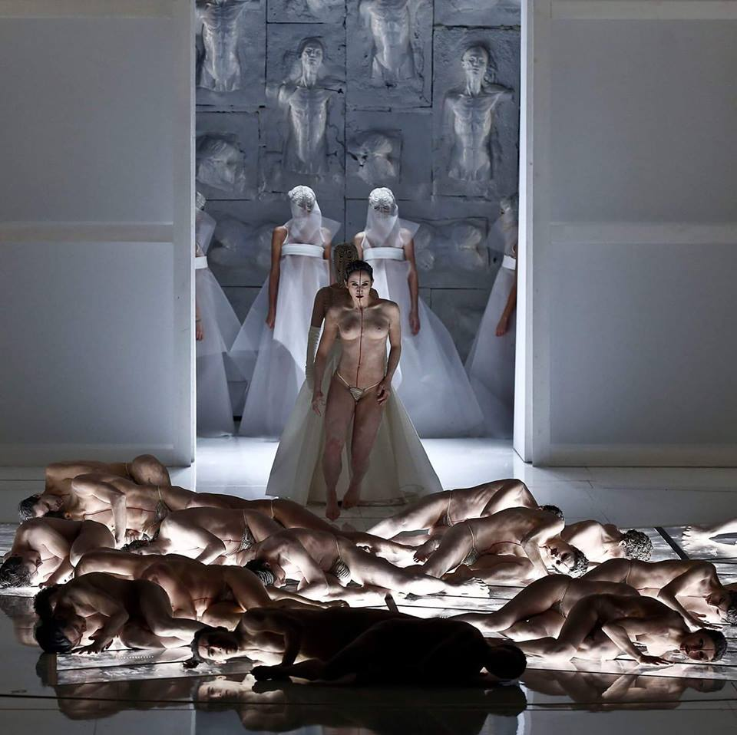

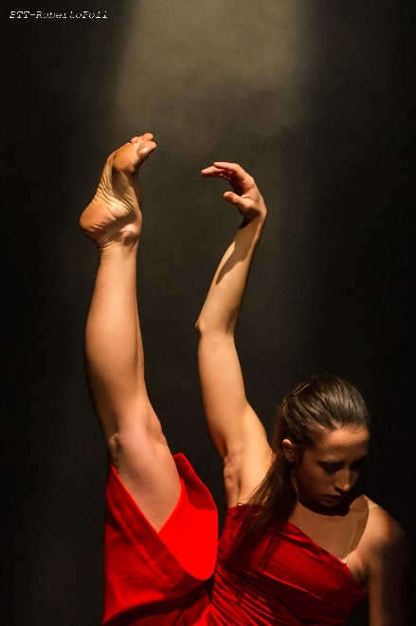**BALLETTO DI ROMA – artistic director Roberto Casarotto**

**Itamar Serussi Sahar, Chris Haring, Fabrizio Monteverde, Paolo Mangiola, Francesca Pennini, Giorgia Nardin**

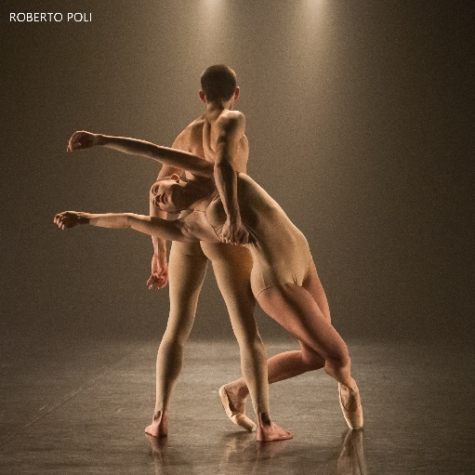**BALLETTO TEATRO DI TORINO – Loredana Furno**

**Authorial** In Chopin **– Marco De Alteriis**

**Répertoire** Fragile **– Itzik Galili *[letter attached]***

Until.With/Out.Enough **– Itzik Galili**

**Exclusive creation** Vapore corporeo **– Antonello Tudisco**

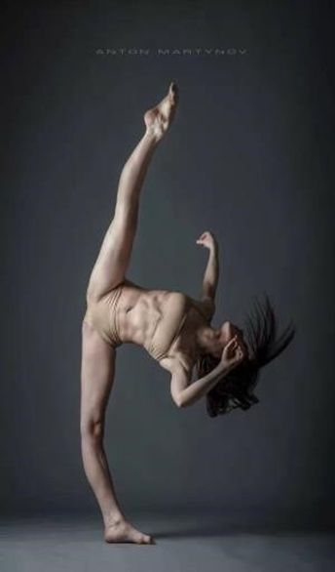**ONIIN DANCE COMPANY**

**Authorial company by Alessandro Vacca and Daniela Rapisarda.**

**Corruption**

**Oniriko**

**Omaggio a Morricone**

**JUNIOR BALLETTO DI TOSCANA – Cristina Bozzolini**

**Eugenio Buratti, Eugenio Scigliano, Lucia Geppi, Antonella Cerreto, Arianna Benedetti, Fabrizio Monteverde, Francesco Nappa.**

**TEATRO REGIO DI TORINO**

**Opera** Aida **– William Friedkin**

# EDUCATION TRAINING

She began her training when she was 5 at “Diana School” in Bari and at “Studio Danza” direct by Claudia Drago ,studying also with Sylvie Humalia.

In February 2009 she won 1st prize in Classic Ballet at “Bari Danza” competition. In February 2009 she won a scholarship at **“Scuola del Balletto di Toscana”** directed by **Cristina Bozzolini.**

In 2012 she studied classic and contemporary class at high level in some school such as Pineapple with Roland Price and Ian Knowels, Gda Greenwich Dance.

During the work in the different company she studied with different teacher like **Arianne Lafita Gonzalvez, Vittorio Galloro, Alberto Morino, Veli Peltokallio.**

11-02-2017

***‘’ Sono molto lieto di esprimere la mia gratitudine a Silvia Sisto per i risultati del suo ruolo principale nel corpo di danza della mia produzione di Faust presso il Teatro Regio di Torino (maggio 2015) e successivamente all'Opera di Lausanne (maggio 2016). Del suo contributo ne rimane a documento il DVD realizzato da Unitel, trasmesso per i canali classici di tutto il mondo (Sky in Italia) e proiettato in alta definizione nei cinema di tutte le città di Francia, Germania, Spagna, Russia, America, Brasile, Corea, Cina, Giappone, Israele. Come in tutti i miei lavori la coreografia non si limita mai ai numeri musicali destinati alla danza pura ma diventa forza e parte sostanziale di tutta la drammaturgia. Silvia Sisto era stata individuata dopo una severa selezione tra più di 150 candidate. Si trattò di un lavoro molto rigoroso che univa la sperimentazione alla preparazione tecnica nella ricerca di un linguaggio peculiare che Silvia seppe elaborare e maturare dimostrando enorme talento e determinata capacità di lavoro. Anche all'interno del gruppo di lavoro ha saputo sempre creare una speciale sintonia che è stata fondamentale.***

***FAUST, Gounod (Stefano Poda, Gianandrea Noseda, Teatro Regio Torino 2015), DVD Unitel***

***Direzione Musicale: Gianandrea Noseda***

***Regia, Scene, Costumi, Luci, Coreografia: Stefano Poda***

***https://www.youtube.com/watch?v=8SRZesi9DHo***

***Con cordiali saluti,***

***STEFANO PODA ’’***

14-04-2017

***‘’I had the pleasure of meeting Silvia in Rome during the 'creative teaching', where from the beginning Silvia stood out for her personality, physical and interpretative skills.***

***Later we worked together in Turin at the Ballet Theatre of Turin, where two choreographies have been staged in my repertoire, "Fragile" and "Until.with / Out.Enough".***

***I chose Silvia in the lead role for both creations, for her great versatility; as the first, "Fragile" consisted of a pas de deux at the tip where it was required a strong classical technique preparation and considerable stage presence, instead in "Until.with / Out.Enough" important was the group work focused on precision movements in sync, on a fast rhythm , of the whole company.***

***Silvia throughout the path proved to be a great professional, facilitating the my work and the group's, thanks to her learning abilities and to her spirit, allowing the optimization of time and the final result of the show.***

***Therefore it was a pleasure working with her.***

***Below the "Until.with / Out.Enough" promo video with the Balletto Teatro di Torino.***

***https://www.youtube.com/watch?v=CDyPrCSpP_U***

***Sincerely,***

***Itzik Galili ‘’***